|  |  |
| --- | --- |
| Nama | : La Ode Muhammad Gazali |
| NIM | : 222212696 |
| Kelas | : 2KS2 |

**MODUL 7 PRAKTIKUM PEMROGRAMAN BERORIENTASI OBJEK**

**(Design Pattern)**

**Penugasan**

Laporkan hasil praktikum berikut dengan hasil penugasan dan penjelasannya ke Dosen dalam bentuk file pdf dengan format nama <<nim>>_modul7.

1. Lengkapi kode semua objek
2. Tangkapan layar hasil kode yang dilengkapi
3. Tangkapan layar hasil running

**Penyelesaian**

1. **Observer Pattern**

* **Observer.java**

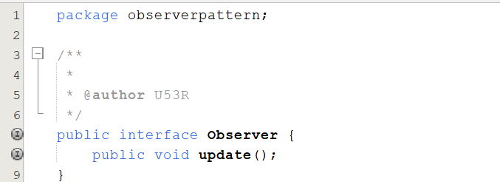

* **Observer.java**

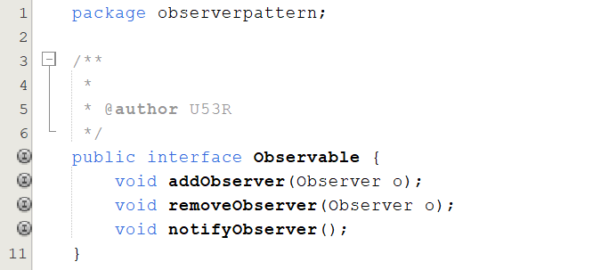

* **PinkBook.java**

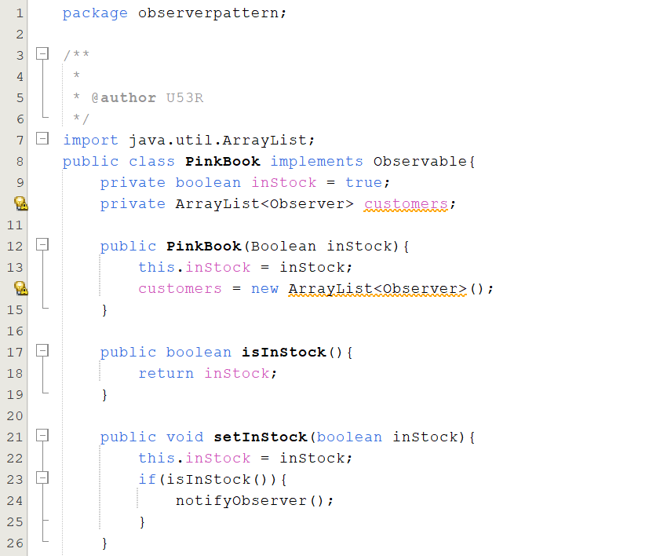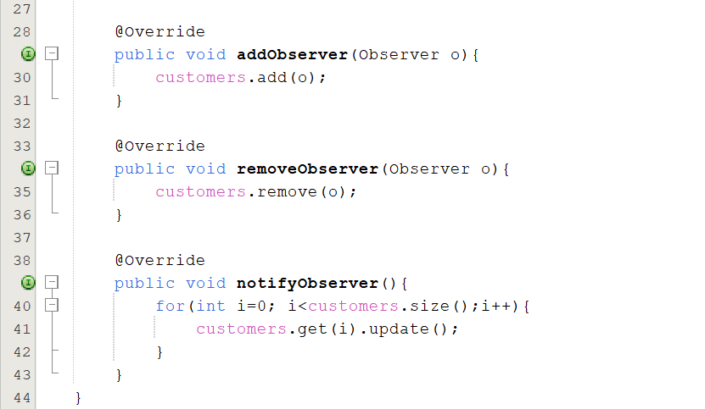

* **Observer.java**

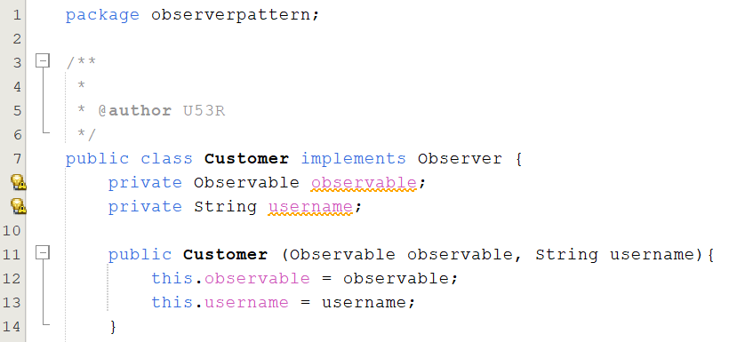

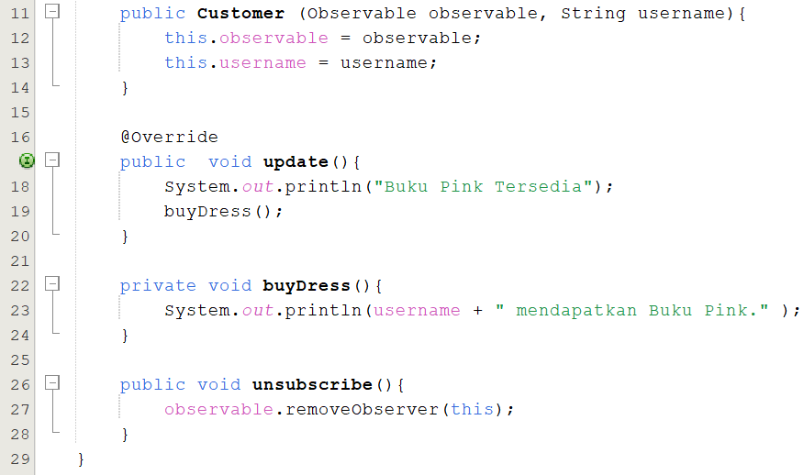

* **ObserverPatterMain.java**

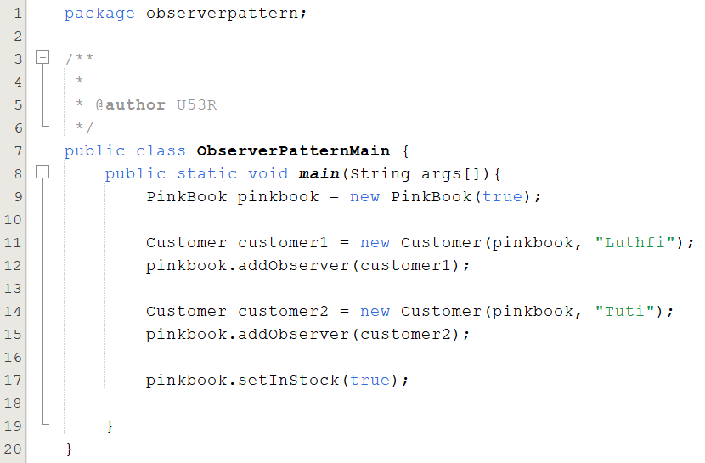

* **Hasil Running**

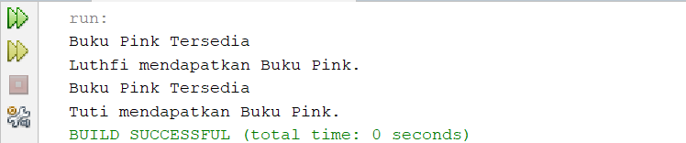

1. **Decorator Pattern**

* **Pakaian.java**

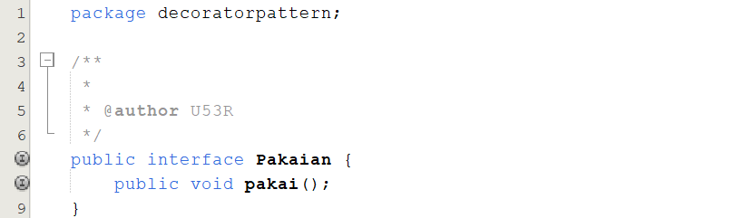

* **Kaos.java**

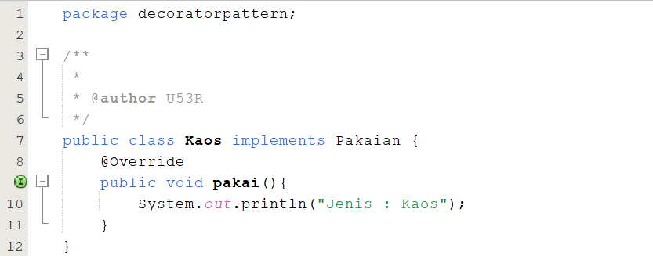

* **Celana.java**

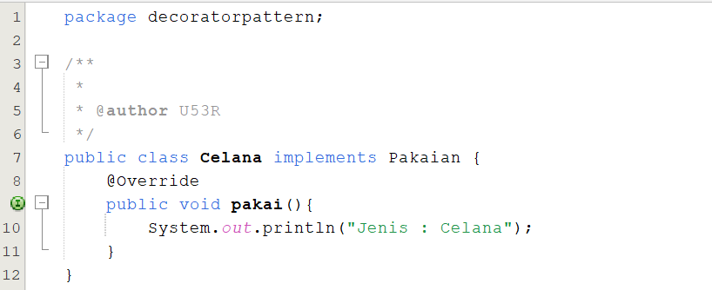

* **WanaiPakaian.java**

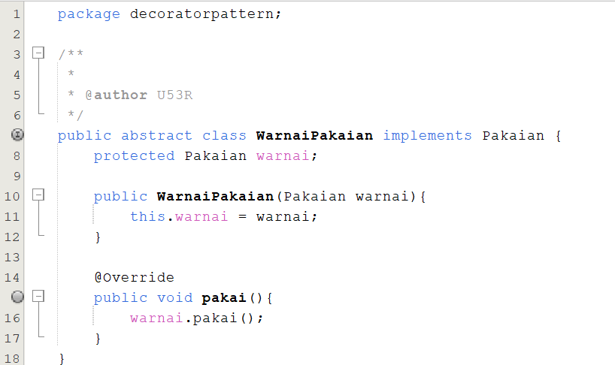



* **WarnaiMerah.java**

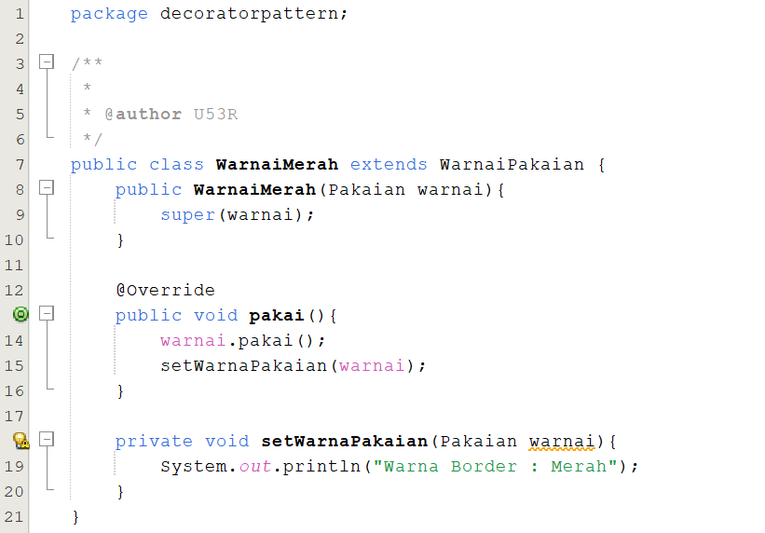

* **DecoratorPatternMain.java**

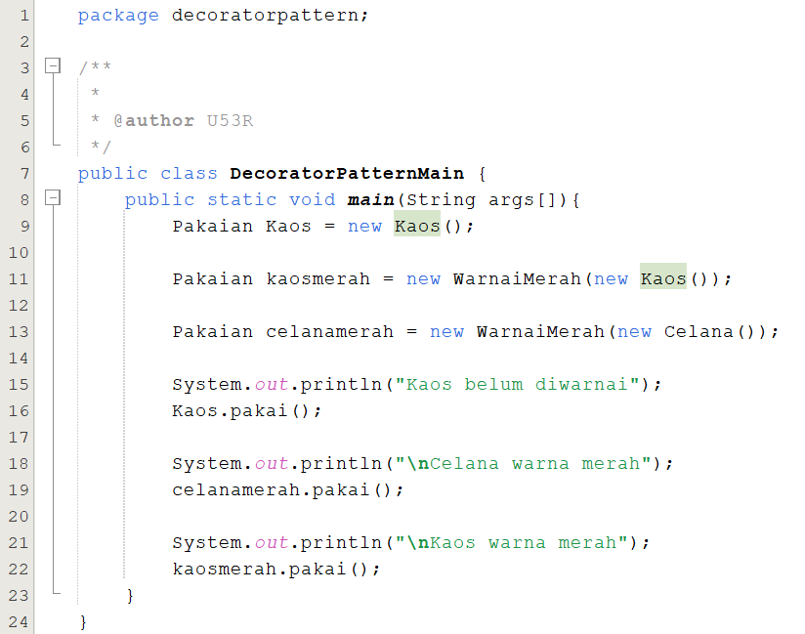

* **Hasil Running**

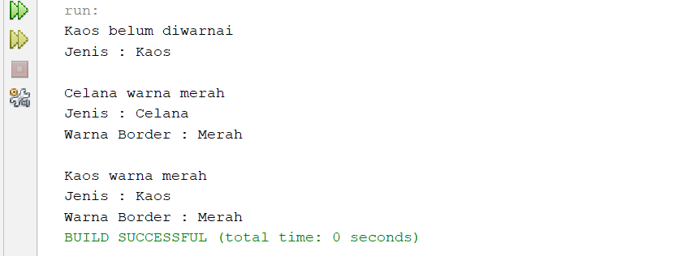

1. **Decorator Pattern**

* **Pegawai.java**

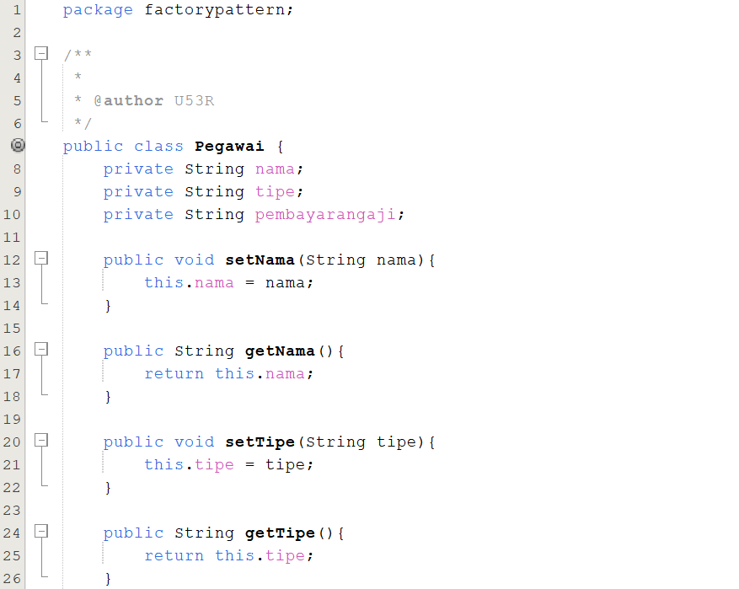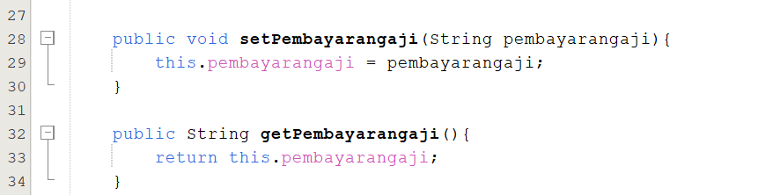

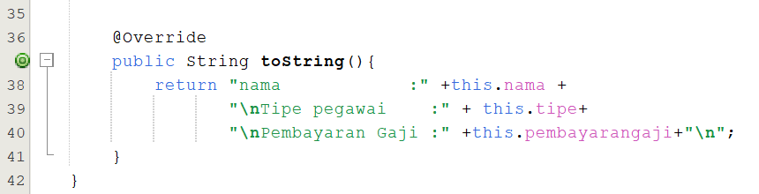

* **PegawaiTetap.java**

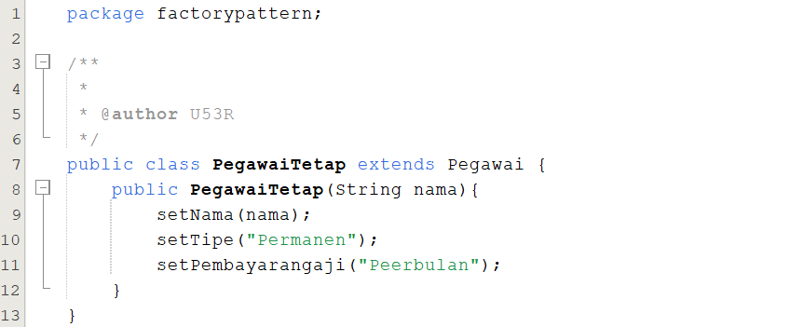

* **PegawaiKontrak.java**

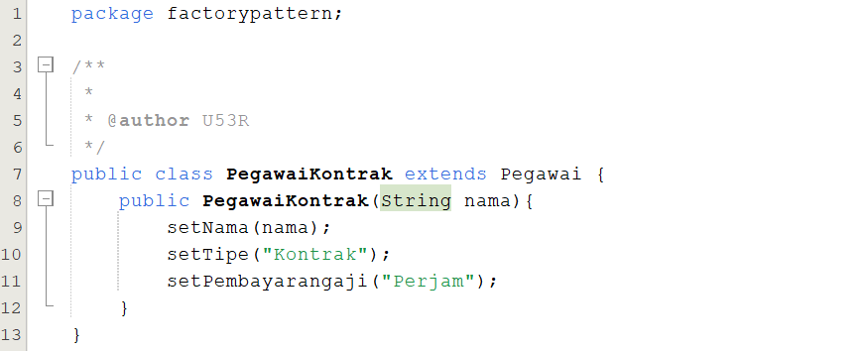

* **PegawaiFactory.java**

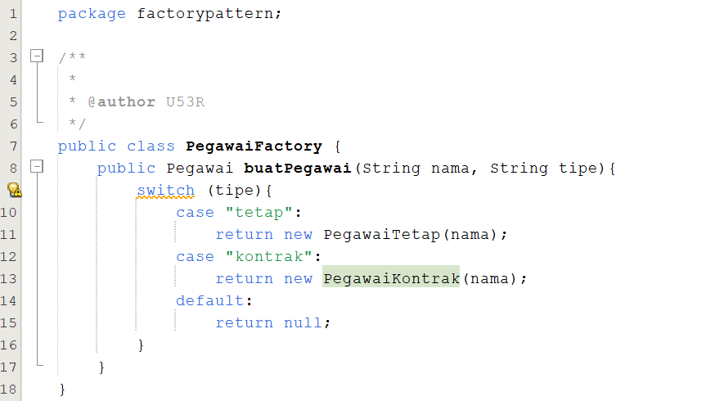

* **FactoryPatternMain.java**

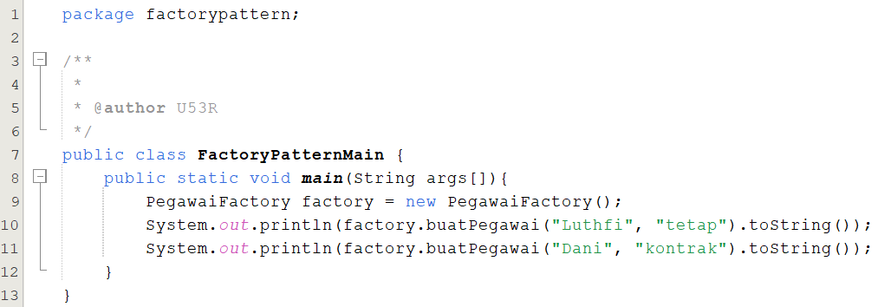

* **Hasil Running**

